Семинар 3-4
Выявление скрытых структур данных

Все признаки равнозначны, нет отклика 𝑋 = (𝑥1 , … , 𝑥𝑛 ), поэтому:

◻ Обучение без учителя более «субъективное» (нет единых
интуитивно понятных мер качетсва типа «точности») и менее
«автоматизируемо»

◻ Сложнее подбирать метапараметры и сравнивать полученные
модели

Выявление скрытых структур в данных с целью:

◻ Сокращения признакового пространства (отбор или
преобразование признаков) с учителем и без

◻ Интерпретируемые (понятные человеку) проекции многомерных
данных на простые структуры (решетки, плоскости, трехмерные
фигуры)

◻ Решение прикладных задач, например, тематического
моделирования или рекомендательных систем

Основные задачи обучения без учителя

- Задача сокрашения пространства признаков
- Задача класстеризации
- Сразу обе

Линейные преобразования
пространства признаков

- Парсим данные
- Фильтруем данные (убер)
- Получчаем документ, который является вектором признаков

Есть весовые схемы:
- ADF — чем чаше слово и чем меньше в других документах, тем больше вес
- STF — махинация с суммами
- Бинарная

Рекомендательная система:
- сокращают размерность

Метод главных компонентов (ОСНОВА)PCA

Как работает
- центрируется выборка, центр масс в начало координат
- находим единичный вектор, в которую она больше всего вытинута
- находят перпендикуляр к этому вектору (проецируем все элементы на эту плоскость)
- и в этой новой плоскости заново находим вектор (пункт 1)
- и это означает, что мы задаем поворот, первая в направление наибольшего разброса
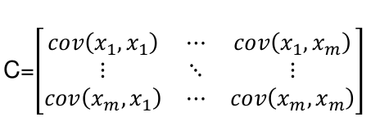
Обычно используется:
К поиску айгензначения и айгенвектора от ковариационной матрицы

Сингулярное разложение

любая матрица представима может быть
S — диаганальная матрица, где по диаганали собственные значения (отсортироавны по убыванию)
U- правая ортаганальная матрицп (сверху более важная инфа)
V- левая ортаганальная (слева более важная инфа) ИЗ исходного в факторы
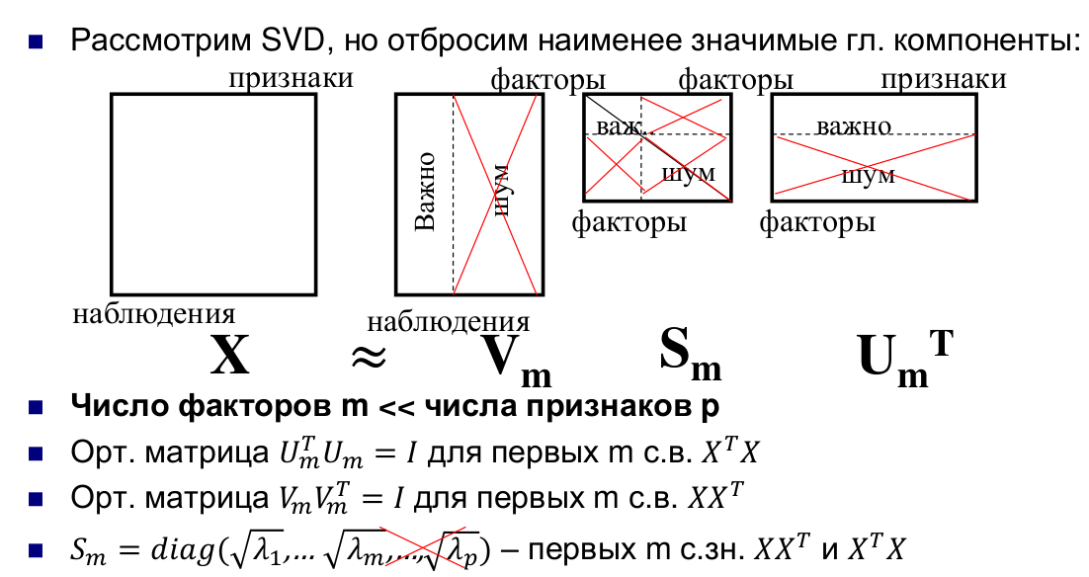

Отбрасываем шумы → мы сокращаем пространство признаков

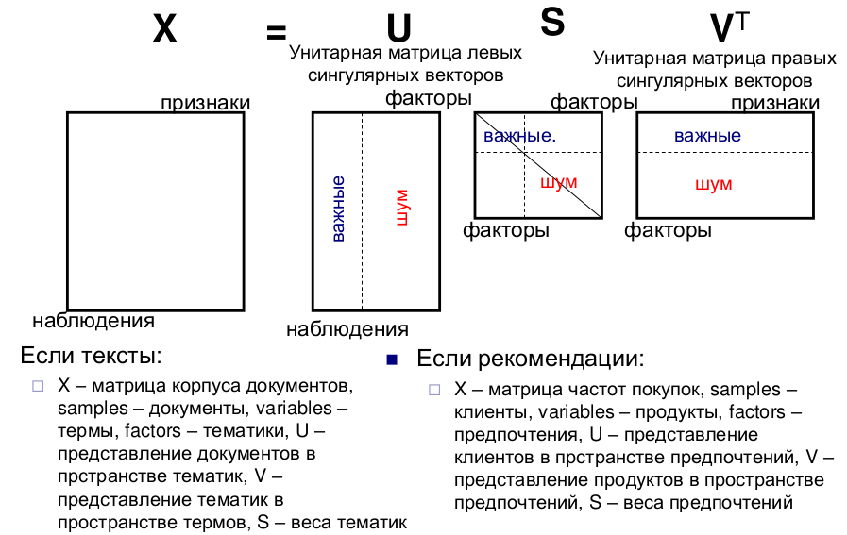
- Слова с весом 0 на это не влияют
- Слова с весом -inf отрицательно влияют
- Слова с весом inf положительно влияют

Это все называется латентнось скрытый анализ

Идея сохранения нужной информации в dataset
Для рекомендательных систем находим скрытую часть(U — скрытые предпочтения к пользователю, S- значимость скрытых тематик V — описание скрытых тематик )

3 — способа найти важные прямые
- SVD
- метод скрытых компонент
- с помощью ковариационной матрицы(вроде)

